
МИНОБРНАУКИ РОССИИ
Лицей-интернат для одаренных детей с углубленным изучением химии –
филиал федерального государственного бюджетного образовательного учреждения
высшего образования
«Казанский национальный исследовательский технологический университет»
(ЛИ ФГБОУ ВО «КНИТУ»)

Сценарий воспитательского часа, посвященного ВОВ.

«Минувших лет живая память»

Провела: Воспитатель
Яковенко Н.Н.

Дубровка
2019

Цель: Воспитание патриотизма, чувство гордости, сознательной любви к Родине, уважение к историческому прошлому своего народа.
Задачи:
- Расширить знания детей о Великой Отечественной войне.
- Формировать нравственно - патриотические качества: храбрость, мужество, стремление защищать свою Родину.
- Способствовать формированию у детей интереса к истории своей семьи, своего народа.
- Воспитывать в детях бережные отношения к семейным фотографиям, наградам, уважительное отношение к старшему поколению.
- Развить творческое мышление и воображение учащихся посредством слушания и анализа музыкальных произведений и изготовление творческих работ.
Оборудование:
Компьютер, мультимедийный проектор, презентация, рисунки, фотографии, георгиевская лента, булавка, клей, ножницы.
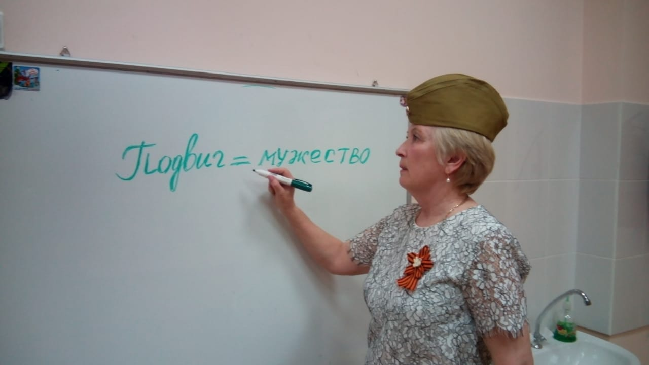

Воспитатель: Праздник Победы - особое событие в истории нашей страны, которая не меркнет с городами и через десятилетия не теряет свой духовной и нравственной силы. Это общий праздник для всех жителей нашей страны, для всех ветеранов и участников войны, для тех, кто пережил ужасы гитлеровской оккупации и горечь утрат. Праздник, который отзывается болью в сердце.
На рассвете 22 июня 1941г началась Великая Отечественная война. Долгие 4 года до 9 мая 1945года наши деды и прадеды боролись за освобождение Родины от фашизма. Они делали это ради будущих поколений, ради нас. Невозможно и представить, что чувствуют и как живут со своими страшными воспоминаниями участники и очевидцы событий. Была самая короткая ночь в году. Люди мирно спали. И вдруг. Война! Война! Самыми крупными сражениями и событиями Великой Отечественной войны, которые стали переломным моментом в те суровые годы войны, можно назвать оборону Москвы, блокаду Ленинграда, Сталинградскую битву, Курскую дугу, штурм Берлина.
Выступление учащихся (Подвиг моего деда):

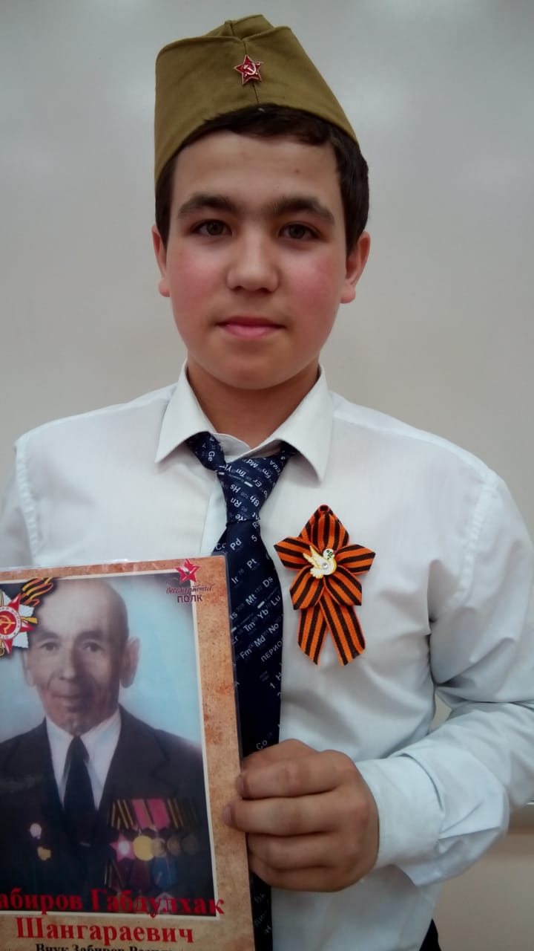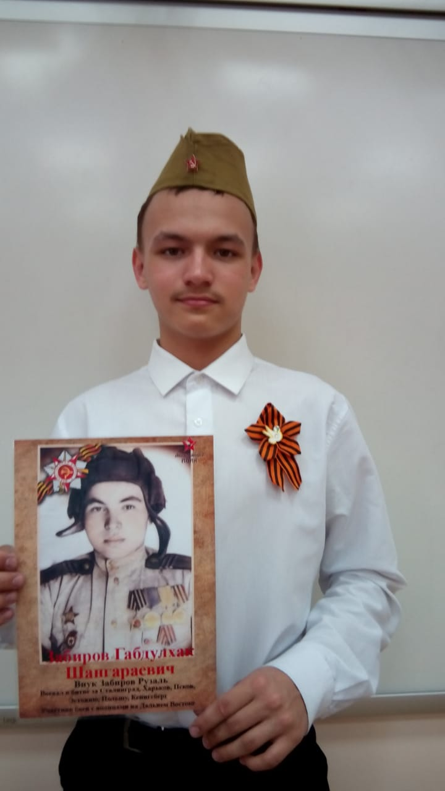

Воспитатель: С каждым весенним праздником Победы все дальше уходят от нас грозные военные годы. Уходят ветераны ВОВ. Уходит и память о той войне. Что мы знаем о войне? Две-три битвы да имя великого полководца. И эта война представляется какой-то далекой войной из предыдущего столетия. А между тем живо еще поколение, которое, помнит эту войну. «Дети войны»- так называют это поколение. В далёком 1941году они были мальчишками и девочками. Мечтали, дружили, любили и верили в счастливое будущее. Но у всех у них детство закончилось в один страшный день-22 июня 1941г.
Сегодня вспоминаем лишь несколько имен юных бойцов. Это обыкновенные школьники ставшие солдатами, подпольщиками, партизанами, отдавшие жизнь за то, чтобы мы могли спокойно расти, учится и жить.
Выступление учащегося (Пионеры-герои) с использованием слайдов:

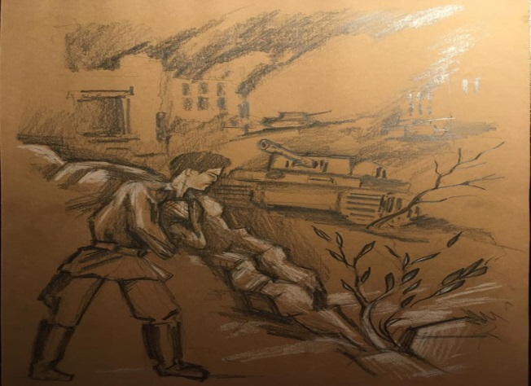
Воспитатель: Почему мы вновь и вновь вспоминаем об этой страшной войне? Потому что беспокоимся о будущем. Мы должны помнить о прошлом, чтобы фашизм не повторился вновь.
Фашизм победили не сказочные богатыри, а совсем обычные люди. Им было страшно, холодно, больно. Но они выстояли. В этом сила и величие наших предков. А еще и в песне. Мы вспомним песни, которые провожали наших солдат на фронт, поднимали в бой, помогали пережить потери близких, где пелось о любви, о родном доме, о весне, о березках.
Мужество советских людей, их готовность до последней капли крови защищать свою Родину нашли отражение во многих произведениях той поры.
Музыка и война… Казалось бы несовместимы понятия. Музыка, а именно песня, стали одним из действительных орудий в борьбе с врагом. Песня была необходима она, как боец. На вокзалах родные и близкие провожали солдат на смертный бой с фашистами. Слова, призывающие на битву, прозвучали в песне «Священная война». Её пели на фронте и в тылу, она стала символом нашей Победы. Песни объединяли людей, как бы протягивая нить между передовой и родным домом. (Учащиеся слушают военные песни).
Бойцы полюбили песни за суровую правду, за душевное состояние. Пели в часы отдыха, в перерывах между боями. Популярные были песни «Темная ночь», «Смуглянка», «Землянка». Если спросить любого участника войны, какое значение имела на фронте песня, он непременно ответит «самое важное!»

Выступление учащегося (на фоне музыки стих «Жди меня»)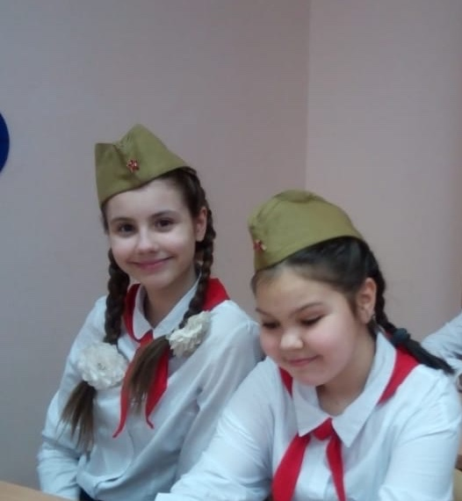

Воспитатель: Был бы неполным рассказ о песнях без песни «День Победы». Главная песня «победная» родилась после завершения войны через 30 лет.
Мы должны помнить о прошлом - это наш долг перед мужеством защитников прошедшей войны. Они никогда не забудутся нами. Склоним голову перед величием их подвига.
Победа! Славная Победа!
Какое счастье было в ней!
Пусть будет ясным вечно небо
А травы будут зеленей
Победа! Победа!
Во имя отчизны - Победа!
Во имя живущих - Победа!
Во имя грядущих - Победа!
Не забыть нам этой даты,
Что покончила с войной
Победителю-солдату
Сотни раз поклон земной!
Благодарим солдаты вас
За жизнь, за детство и весну
За тишину, за мирный дом,
За мир, в котором мы живем.
Воспитатель: Первый День Победы праздновали как никогда в истории. На улицах люди обнимали и целовали друг друга. Многие плакали. Вечером 9 мая в Москве был дан салют Победы, самый большой за всю историю СССР.
После распада СССР некоторое время парад в День Победы не проводился. Возобновили эту традицию лишь в 1995 году. И с этого времени парады проходят ежегодно.
По традиции в этот день возлагают венки к памятникам боевой славы и воинской доблести, проходят встречи ветеранов, участников той войны, устраиваются торжественные мероприятия. Проходит движение по сохранению личной памяти о поколении Великой Отечественной войны. Вечером гремит праздничный салют.
Скоро 75 лет, как закончилась Великая Отечественная война, но эхо её до сих пор не затихает в людских душах. И сколько бы воды не утекло, мы всегда будем величать эту войну «Великой»

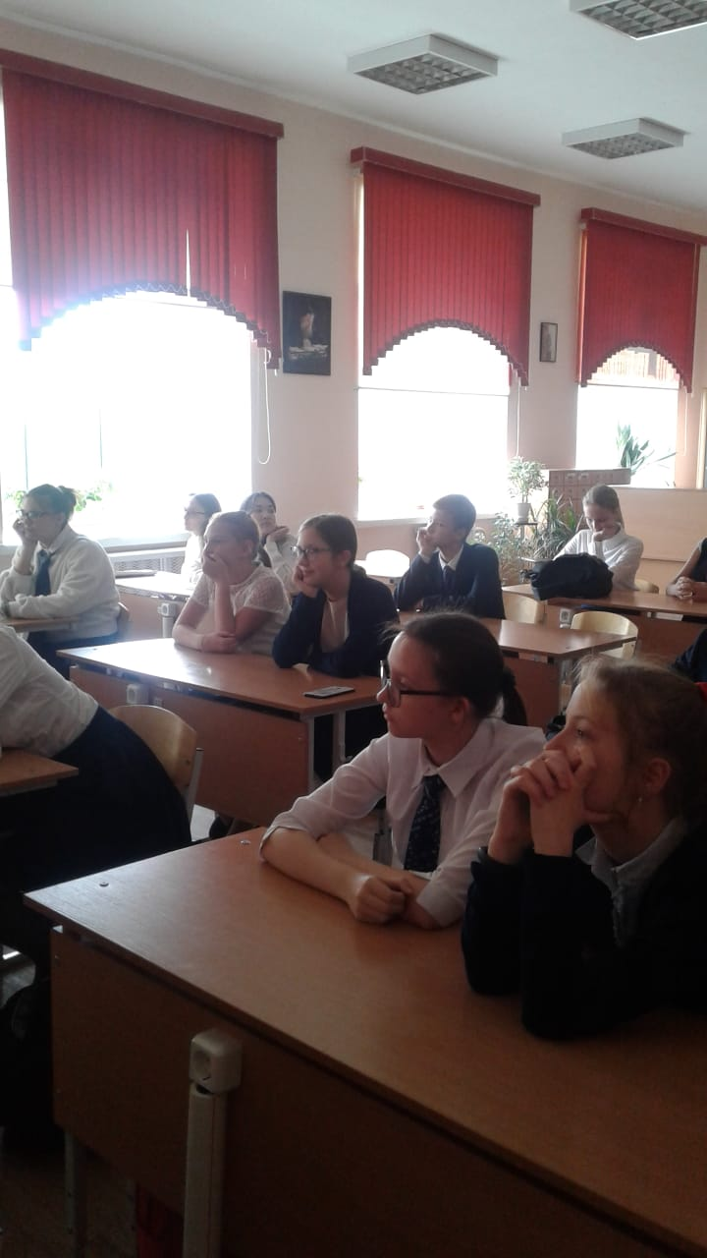
Рефлексия
Воспитатель: Какие чувства и мысли возникли у вас во время воспитательского часа? Нужно ли нам знать о событиях давно минувших дней? Что заставило задуматься?

Творческая работа учащихся по изготовлению георгиевских лент, которая может стать подарком ветерану в день победы. (Звучит музыка военных лет).

